МИНИСТЕРСТВО СЕЛЬСКОГО ХОЗЯЙСТВА РОССИЙСКОЙ ФЕДЕРАЦИИ
__________________________________________________________________________

ИНФОРМАЦИОННЫЙ ЛИСТ
филиала ФГБУ «РОССЕЛЬХОЗЦЕНТР» по Волгоградской области
№ 20 от 28 мая 2025 г.

Фузариоз колоса
Уважаемые сельхозтоваропроизводители!

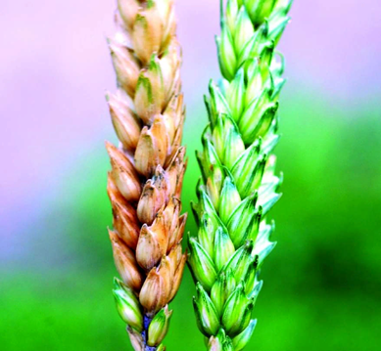
Тёплая с осадками погода в период цветения озимых зерновых культур может спровоцировать развитие фузариоза колоса.
Источником инфекции являются семена, почва, послеуборочные остатки.
Фузариоз колоса проявляется в виде осветления отдельных колосков или участков колоса с бледно-розовым налётом гриба.
Необходимо помнить, грибы рода Fusarium выделяют микротоксины, в результате чего зерно становится непригодным для использования в пищевых и кормовых целях.
Фото 1. Фузариоз колоса
Рекомендуем:
- Провести мониторинг посевов на пораженность фузариозом колоса, особое внимание уделить семенным посевам.
- В случае выявления заболевания продовольственное и фуражное зерно проверить на наличие фузариозотоксинов.
- Перед севом обязательно проводить фитоэкспертизу всех партий семян;
Для снижения запаса инфекции фузариозов, оздоровления почвы и повышения уровня плодородия, после уборки озимых вносить препараты на основе гриба триходерма.
Напомним, что филиал ФГБУ «Россельхозцентр» по Волгоградской области оказывает консультационные услуги сельхозтоваропроизводителям в области защиты растений. По всем интересующим вопросам обращаться в районные отделы филиала или в областной отдел защиты растений по тел. 8-995-428-20-29.

